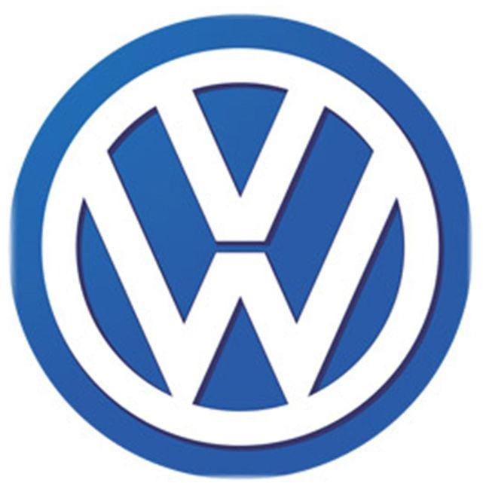

La marca grafica de Volkswagen, es algo que podemos decir que no se ve mal, pero no nos trasmite nada, gana sentido y valor para nosotros cuando conocemos a que empresa se refiere esa marca gráfica y si conocemos un poco más sobre esa empresa, esto hace que esa marca gráfica aumente su valor de marca para nosotros.